Tourterelle turque

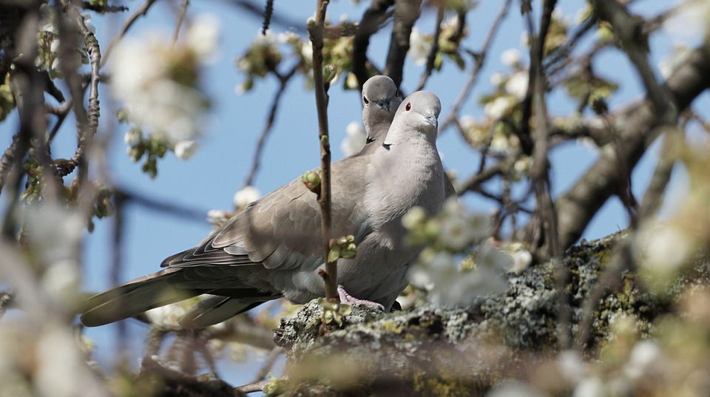

<https://pixabay.com/fr/photos/tourterelles-turques-oiseau-animal-7127707/>

* Il s’agit d’une espèce commune, elle vit environ 14 ans.
* Elle mesure environ 32 centimètres de long pour un poids compris entre 125 et 240 grammes. C'est un oiseau au dos beige pâle tirant vers le gris vineux bien reconnaissable à son demi-collier noir derrière le cou. Le dessus de la tête est généralement gris pâle, une couleur se fondant dans le rose vineux clair de la face chez le mâle ou le chamois vineux chez la femelle.
* La Tourterelle turque est granivore, elle s'alimente de graines, de baies et de bourgeons.
* La reproduction peut avoir lieu toute l'année, le nid est constitué de brindilles disposées de manière assez aérée. La femelle pond généralement deux œufs blancs comme chez tous les colombidés. Les œufs de Tourterelle turque sont couvés environ 16 jours par les deux parents qui nourrissent aussi les petits par régurgitation. Les jeunes quittent le nid 19 jours après l'éclosion, la reproduction donne généralement lieu à deux ou trois pontes.

